Viu 和 HBO Asia 将于6月15日开始播出《边界线》第2季

齐集新加坡、马来西亚、印尼和菲律宾影星

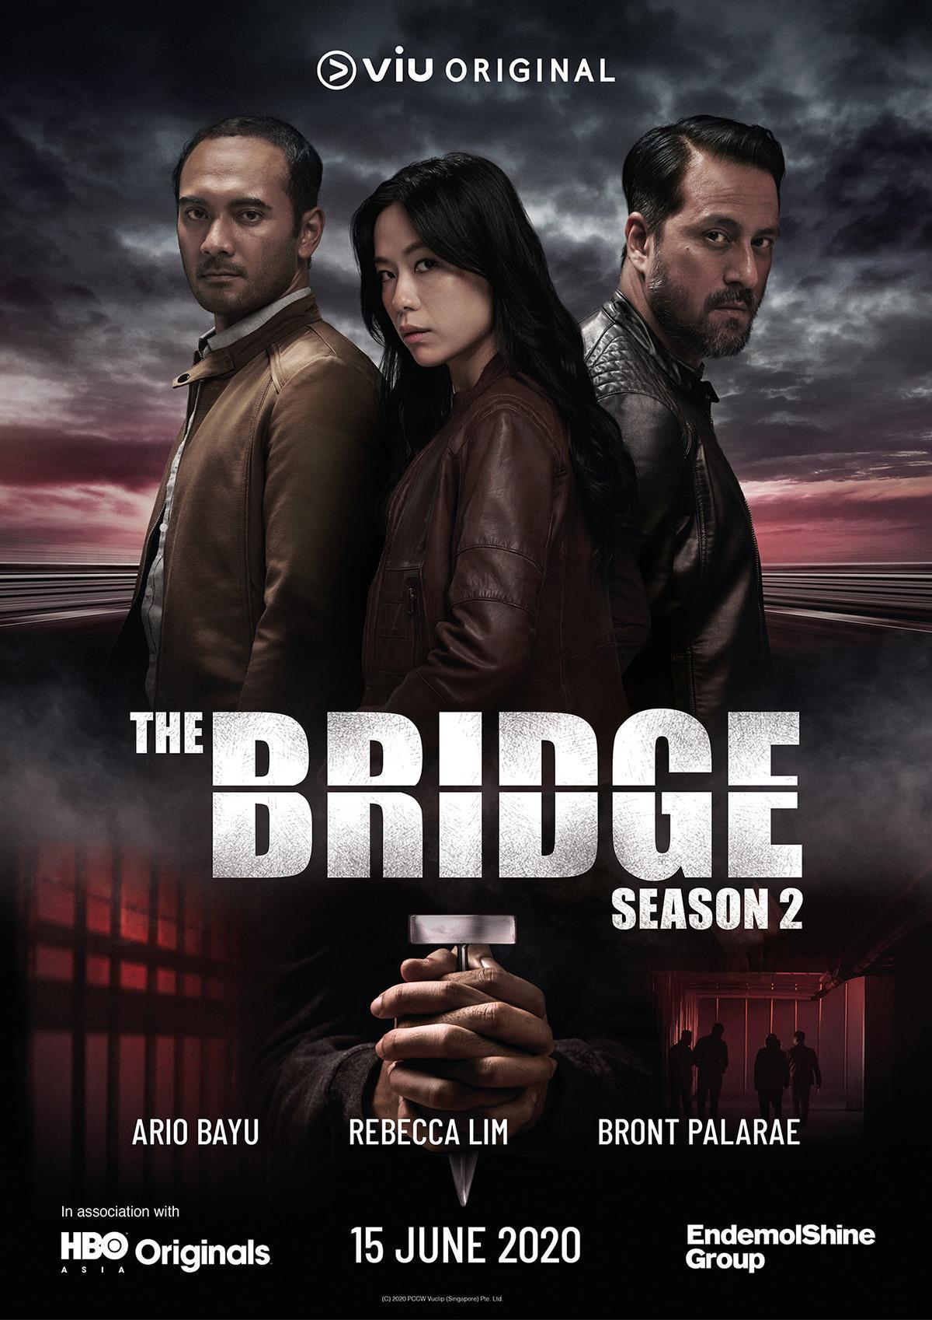

（马来西亚6月15日讯）电讯盈科媒体（PCCW Media Group）旗下领先的泛地区OTT视频服务公司Viu今天宣布，Endemol Shine集团的《边界线》（The Bridge）第2季（10集）将于6月15日在亚洲的Viu、HBO GO 和 HBO频道播出。它将于新加坡和马来西亚晚上9点（印尼西部和泰国晚上8点）播出首集。每周将播出一集。Viu每月活跃用户超过4100万*人。《边界线》第2季是由Viu制作，并与HBO Asia Originals联合出品。

《边桥迷案》第2季依然由屡获殊荣的新加坡演员林慧玲（Rebecca Lim）及马来西亚演员Bront Palarae领衔主演。此外，也加入了印尼和菲律宾演员。印尼演员Ario Bayu 饰演一位有隐议程的执法人员。其他演员包括马来西亚的Wan Hanafi Su、Fikry Ibrahim 和周坚华（Chew Kin Wah）；印尼的Lukman Sardi、Amanda Manopo 和 Miller Khan；新加坡的彭耀顺（Adrian Pang）以及菲律宾的Joseph Marco。这部电视剧再度由李天仁（TJ Lee）和杰森庄（Jason Chong）执导，还有导演Zahir Omar。

这部改编自Endemol Shine 原创系列的电视剧，注入了本土元素，在去年结束的第1季以后，再次登上银幕。一艘新加坡注册的游艇漂入柔佛海岸，船上有一户遇害的印尼家庭。在调查随后发生的连环杀戮事件时，剧中人物陷入了背叛、欺骗和个人悲惨的遭遇。《边界线》第2季以亚洲黑社会为背景，剧情比上一季更黑暗和曲折，并以贪污、救赎和复仇为主题。

Viu印尼和马来西亚Original Production主管Sahana Kamath说：“我们很高兴通过这部电视剧向全球16个国家和地区的观众介绍亚洲最优秀的人才，并在剧情紧凑及跌宕起伏的第2季中，齐集东南亚的优秀演员。这是一部真正的区域作品，故事情节更曲折多变，也会更深入地挖掘剧中人物的内心世界，而且剧情也会游走在三个国家。我们相信观众一定会非常喜欢《边界线》第2季更大胆及紧张刺激的剧情。”

华纳媒体娱乐网和销售（WarnerMedia Entertainment Networks & Sales）东南亚、亚太和中国HBO Asia Original Production 主管Jessica Kam说：“在这个非常时期，华纳媒体会继续以引人入胜的崭新原创内容吸引观众。《边界线》第2季在新加坡/马来西亚的剧本中引入了印尼元素，提升原有系列的作品价值，使得这部电视剧更佳且更令人震撼。我们重视与Viu的合作，以继续为亚洲粉丝制作优质的泛地区节目。”

Endemol Shine 国际亚洲区执行董事Rashmi Bajpai 说：“我们很高兴看到《边界线》再一次跨越语言和文化，娱乐全球的观众。这部亚洲版的电视剧将叙述故事的文化、创意和商业元素交织在一起，引起观众强烈共鸣。”

《边界线》第2季将于6月15日在各国Viu以及HBO 亚洲频道和服务播出，包括横跨24个国家和地区的HBO GO、 HBO 和 HBO ON DEMAND。

《边界线》是由Hans Rosenfeldt 创作及撰写，Endemol Shine集团旗下的瑞典Filmlance International和丹麦 Nimbus Film 联合出品。《边界线》（Bron/Broen） 是与Sveriges Television、DR、ZDF German Television network、 ZDF Enterprises Gmbh、Film i Skåne、NRK、 哥本哈根影视基金、Lumiere Group、Nordvision 旗下的Stiftelsen Ystad Österlen Filmfond联合制作，并与Malmö Stad合作。它已在全球超过188个国家和地区播出，并促成其它影视工作者在英国/法国、美国/墨西哥、德国/奥地利、俄罗斯/爱沙尼亚、塞尔维亚/克罗地亚改编重拍。

- # -

Viu简介

Viu 是PCCW Media Group旗下领先的泛区域OTT影音串流运营商。其业务遍布全球16个国家和地区，包括亚洲地区的香港、新加坡、马来西亚、印尼、菲律宾、泰国和缅甸；中东地区的巴林、埃及、约旦、科威特、阿曼、卡塔尔、沙特阿拉伯和阿联酋以及南非。

Viu同时拥有广告型及付费订阅型计划，它播放优质内容供应商不同类型的影集，并添加当地语言字幕， “Viu原创”品牌也推出各种原创剧集。

Viu 为用户提供流行及最新影视内容，具备串流和下载功能以及在地化的用户界面。 Viu凭藉Dynamic Adaptive Transcoding 专利技术，可以为任何设备及网速，提供绝佳的观影体验。

用户只须通过连线设备例如智能手机、平板电脑或智能电视的Viu 应用程式（可在App Store苹果商店或Play Store谷歌商店下载）或者浏览www.viu.com，便能观看Viu的影视内容。

电讯盈科媒体（PCCW Media）简介

电讯盈科媒体（PCCW Media Group）总部位于香港。它是一家领先的全面整合多媒体及娱乐公司。

电讯盈科媒体在香港经营领先的付费电视服务NOW TV，提供超过160个直播频道以及内容丰富的本地、亚洲和国际视频点播库。订户也可以通过Now Player 应用程式浏览付费内容。除了海量的亚洲信息娱乐、电影及国际电视节目，它也是中文新闻、财经新闻和体育节目的主要制作单位。Now TV 也通过付费OTT服务Now E播放影视节目，包括国际和亚洲电视剧、电影及世界级体育赛事，旨在满足年轻观众的需求。此外，电讯盈科媒体在香港也经营热门的数码音乐串流服务MOOV。

电讯盈科媒体也以Viu品牌提供领先的泛地区OTT视频服务，在16个国家和地区拥有4000多万名用户，包括东南亚、中东国家及南非。Viu提供给消费者的服务包含两个模式，一个是有广告的免费服务，另一个则是付费订阅服务。除了推出不同语言、字幕和类型的优质电视剧、电影和生活节目，Viu Original也负责制作原创影视作品。人们可通过应用程式、特定智能电视及线上观看Viu频道。

电讯盈科有限公司（PCCW Limited）简介

电讯盈科有限公司（SEHK: 0008）是一家总部位于香港的跨国公司，业务涵盖电信、媒体、IT解决方案、房地产开发、投资等等。

该公司持有香港电讯信托（HKT Trust）和香港电讯有限公司（HKT Limited）的多数股权。香港电讯是座机、宽频和移动通讯服务的领先运营商，它满足香港民众、本地公司和国际公司的需求，其服务范围广泛，包括本地语音通话、数据和宽频、国际电信、移动通讯及其它电信业务，例如用户设备销售、外包、咨询和联络中心。

电讯盈科在香港也拥有全面整合多媒体及娱乐集团电讯盈科媒体（PCCW Media）。电讯盈科媒体经营本地最大的付费电视业务Now TV，也在香港和其它地区以Viu品牌提供OTT视频服务。

电讯盈科也透过香港电视娱乐有限公司，在香港经营免费电视服务。

电讯盈科企业方案（PCCW Solutions）是该集团的全资子公司，它是香港和中国大陆领先的信息技术外包及业务流程外包（BPO）供应商。

此外，电讯盈科也持有盈科大衍地產發展有限公司（Pacific Century Premium Developments Limited）及其它海外投资的多数股权。欲了解电讯盈科，欢迎浏览 www.pccw.com 。

HBO 亚洲简介

HBO 是华纳媒体娱乐网和销售（WarnerMedia Entertainment Networks & Sales）品牌组合的一部分，观众遍布亚洲25个地区。除了屡获殊荣的HBO 原创系列、电影和纪录片， HBO Asia Originals也讲述亚洲地区的故事。此外，HBO也独家首播好莱坞和独立制片厂的影视节目。在亚洲，其它频道和服务包括HBO Signature、HBO Family、HBO Hits、Cinemax、Warner TV、HBO On Demand、鼎级剧场 （Ding Ji Ju Chang）以及亚洲频道Red by HBO 和d Oh!K。 HBO GO是区域性的串流媒体服务， 提供原创及取得播放权的内容，包括Cartoon Network 儿童节目。用户可随时随地下载或在线播放HBO GO的影视节目。欲知详情，欢迎浏览www.hboasia.com 或 www.hbogoasia.com 。

HBO、Home Box Office 和HBO Asia Originals 是Home Box Office 的服务商标。经授权使用。

Endemol Shine 集团简介

凭藉世界级的创意、制作、分销和商业能力， Endemol Shine 集团致力打造一个独特的本土及全球重要企业，由遍布全球主要城市的120家公司组成，制作能娱乐和吸引全球数十亿人的影视内容。Endemol Shine 集团的电视剧组合非常国际化，内容非常丰富，它们包括在全球广受欢迎的Humans、Bron、Peaky Blinders、Black Mirror、Grantchester、Spring Tide、 Penoza 和 Broadchurch。热门节目包括MasterChef、Big Brother、Deal or No Deal、The Money Drop、Your Face Sounds Familiar、The Brain、Hunted 、The Island以及全新旅游节目All Together Now、Family Food Fight 和 Big Bounce Battle。观众非常喜爱我们的内容 ，每月在线浏览量超过30亿次，加上Mr. Bean等全球热门影集，它已成为 YouTube 和 Facebook等平台上，全球最受欢迎的娱乐品牌。2018年，Endemol Shine 集团在70多个地区的270个平台上，播放了700部作品，播放形式比同行更多。

媒体垂询，欢迎联络：

Shamani Krishnan  Mad Hat Asia  Tel: +6012 910 0353  Email: shamani@madhat.asia | Carmen Chan  Mad Hat Asia  Tel: +6016 340 5423  Email: carmen@madhat.asia

